Informatik EF - Lenzen Datum:______________

**GUI - Graphical User Interface**

"Man sieht ja gar nichts!" Beim BlueJ-Projekt „Auto“ gab es einige Unmutsäußerungen dieser Art. Um eine Anzeige oder gar Interaktion des Benutzers mit einem Programm möglich zu machen, benötigt man eine sogenannte "GUI", zu deutsch: eine "graphische Benutzeroberfläche". Diese sind in Java mit Hilfe von in verschiedenen Bibliotheken bereitgestellten Klassen zu realisieren. Unter anderem brauchen wir das "AWT-" und das "Swing-Paket".

Wir wollen mit einem einfachen Beispiel beginnen. Und Du wirst sehen: Dieses simple Beispiel ist schon äußerst aufwendig! Was soll unsere erste "GUI" haben und können? Es gibt ein Eingabefeld, in das man ein Wort eingeben kann. Es gibt darüber hinaus ein Ausgabefeld, in das auf Druck des zusätzlichen Buttons der eingegebene Text angezeigt werden soll.

# BlueJ: Erwartetes Ergebnis:

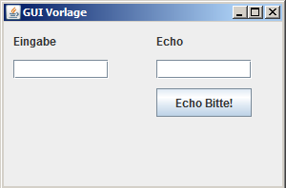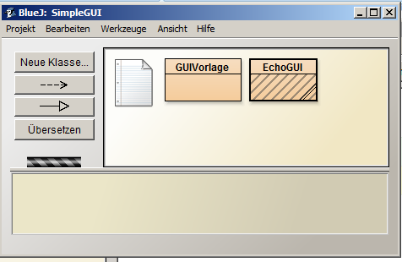

**Aufgaben:**

1. Öffne das Projekt "SimpleGUI" und studiere die Quelltexte. Erarbeite dabei die folgenden Punkte:

* Erkläre den Begriff "Überladen".
* Öffne die Java API und dort die Dokumentation der Klasse *JFrame.* Welcher der Konstruktoren der Klasse wird mittels "super(...)" in der Klasse *EchoGUI* aufgerufen?
* Aus welcher Klasse stammen die Methoden *setSize()*, *setLayout(), setDefaultCloseOperation()* und *setVisible()?*

1. Zunächst müssen wir uns um die Anzeige der GUI, anschließend um ihre Funktion kümmern. Angezeigt werden jeweils zwei einfache "Überschriften" ("Eingabe" und "Echo"). Diese kann man in Java durch die Klasse *JLabel* realisieren. Besitzt eine GUI ein solches *JLabel*, so muss es zunächst wie ein Attribut mittels

private Jlabel name;

deklariert werden. Anschließend muss es mittels

name = new JLabel("Name");

name.setBounds(10,10,100,20);

add(name);

auf das Fenster gesetzt werden. Die drei Zeilen Quelltext gehören in den Konstruktor der Klasse *EchoGUI*.

Bearbeite anschließend folgende Fragen und Aufgaben:

* Kläre (auch mit Hilfe der API), aus welchen Klassen die Methoden *setBounds()* und *add()* stammen und was sie bewirken. Erläutere auch, wie der Unterschied beim Aufruf der Methoden zustande kommt.
* Entsprechend der Klasse *JLabel* brauchen wir nun noch zwei Textfelder (Klasse *JTextField*)

und einen Button (Klasse *JButton*). Um sie auf das Fenster zu setzen, sind die gleichen Schritte nötig wie beim *JLabel.*  Schreibe die Klasse *EchoGUI* soweit, dass die Oberfläche so aussieht wie oben abgebildet.

Die bis jetzt programmierte GUI sieht zwar schön aus, hat aber noch keinerlei Funktion. Das wollen wir im Weiteren ändern. Wollen wir mit der GUI "interagieren", so muss sie auf sogenannte "Events" reagieren können. Ein solches Event wäre beispielsweise ein Mausklick auf den Button. Dazu sieht Java das Konzept des *Interfaces* vor. Durch "Implementation" eines Interfaces wird der Programmierer gezwungen, sich genau an die Vereinbarungen zu halten. Unsere Klasse *EchoGUI* soll das Interface *ActionListener* (API anschau-en!) implementieren. Dazu erweitert man die Klasse folgendermaßen:

|  |
| --- |
| ...  **import java.awt.event.*;**  ...  public class EchoGUI extends JFrame **implements ActionListener**  **{**  **...**  **public void actionPerformed(ActionEvent e)**  **{**  **}**  **...**  **}** |

Kompiliere den Quelltext. Dabei sollte keine Fehlermeldung entstehen. Leider hat die GUI immer noch keine Funktion. Dazu müssen wir die Methode *actionPerformed()* noch füllen, man sagt *implementieren* und dem Button noch sagen, wer überhaupt auf das Event „Anklicken“ reagieren soll. Dies geschieht durch folgende Quelltextzeile (in meiner Vorlage haben ich den Button *bErzeugeEcho* genannt):

bErzeugeEcho.addActionListener(this);

Damit reagiert auf den Mausklick *dieses* Fenster und nicht etwa ein anderes.

Jetzt füllen wir noch die Methode *avtionPerformed()* mit folgendem Quelltext:

If (e.getSource() == bErzeugeEcho)

{

String s = tEingabe.getText();

tAusgabe.setText();

}

Erzeuge nun mit einem Rechtsklick auf *EchoGUI*  ein neues Objekt. Es sollte ein kleines Fenster aufgehen und mit zwei Textfeldern und einem Button. Teste, ob die GUI die programmierte Aufgabe ausführt.